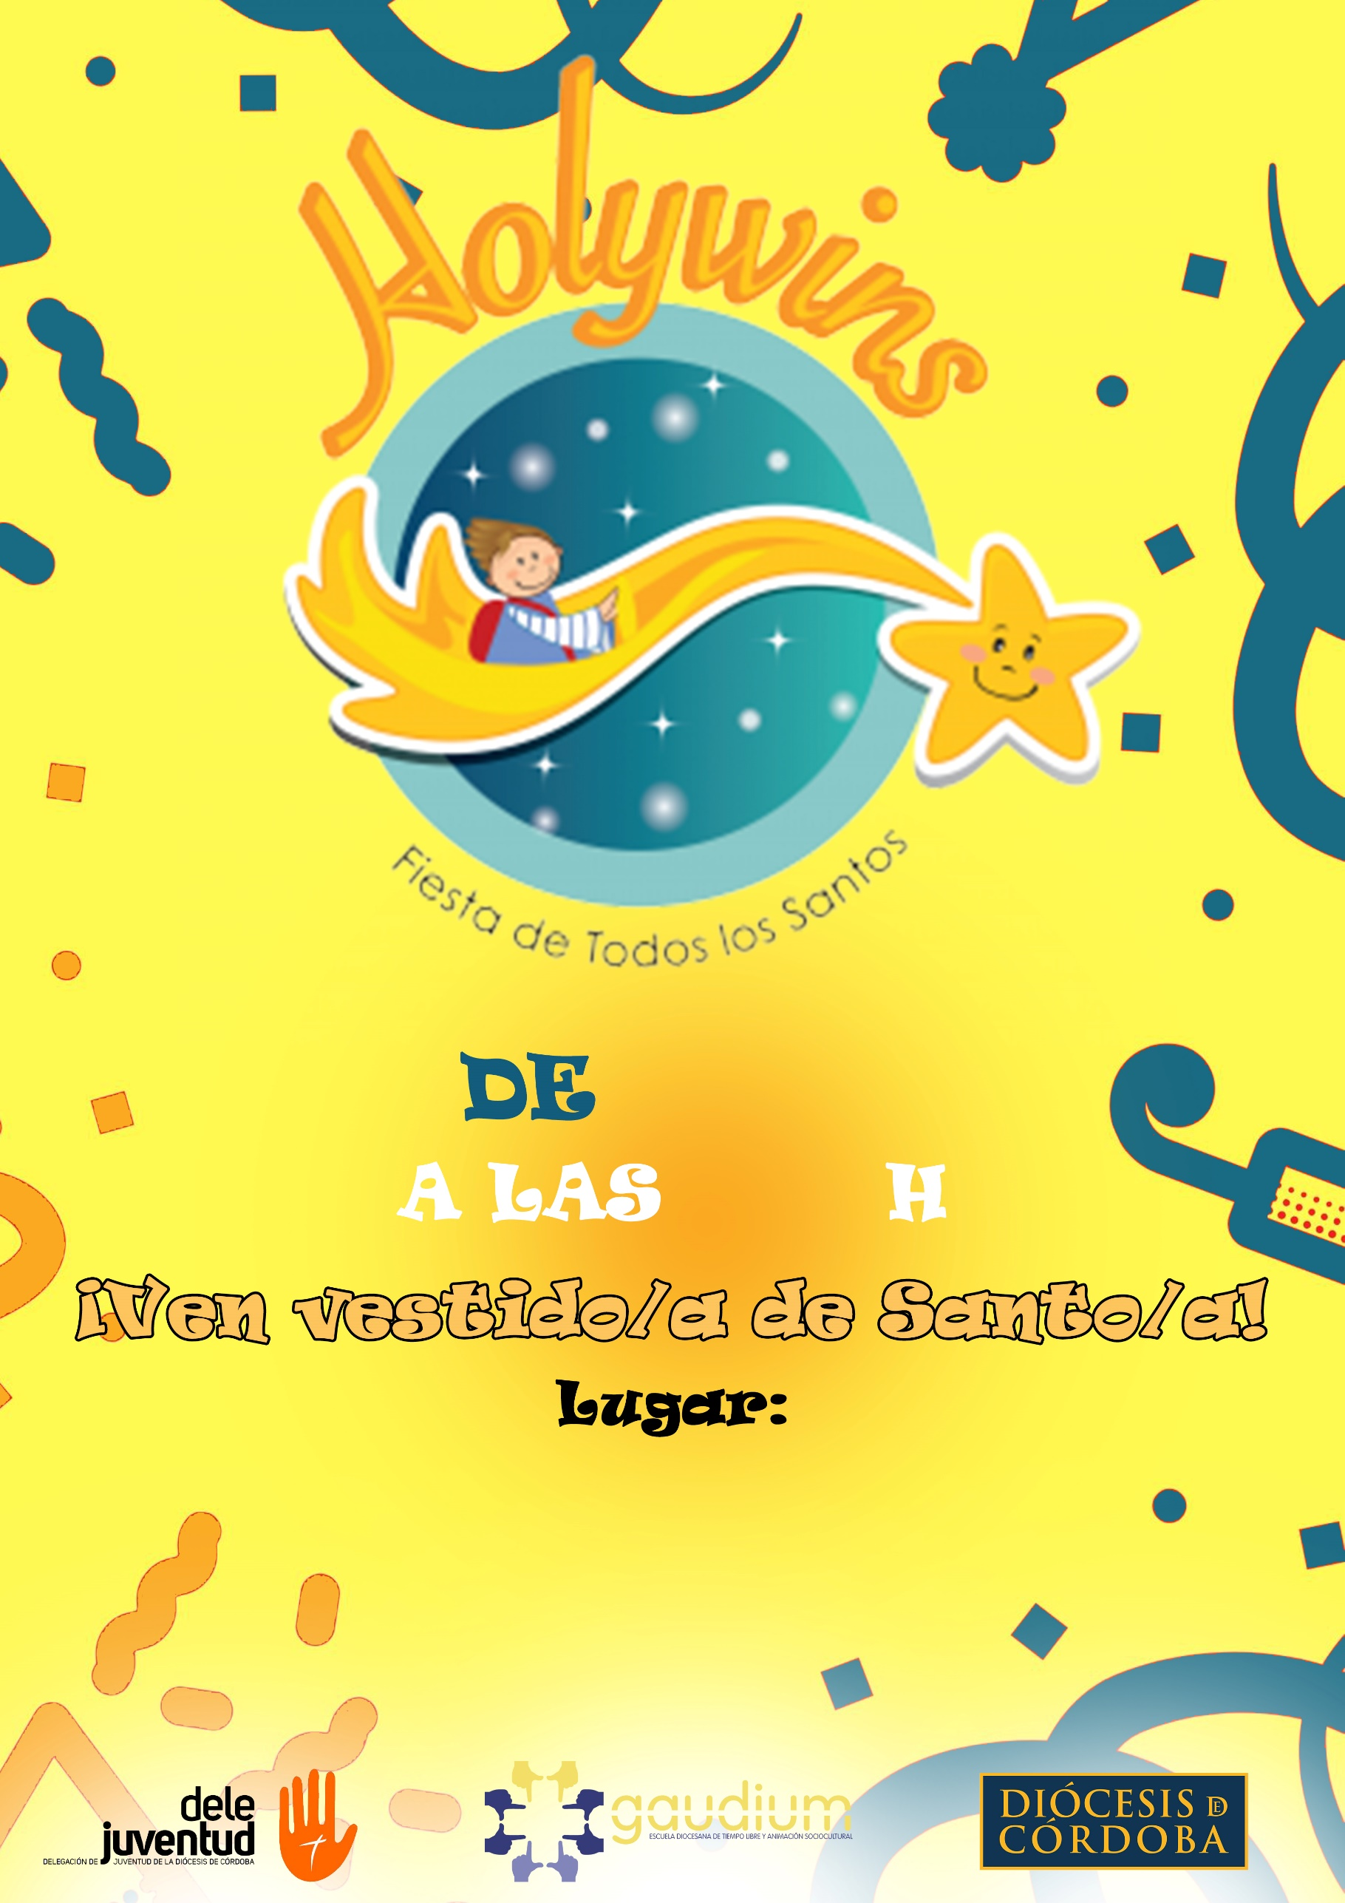

(Indicar lugar)

17:00

OCTUBRE

31

OCTUBRE

31